会议室：

位于丽泽中心G层，建筑面积360平米，内设领导休息室和茶水间，主屏幕8平米，音响设备齐全，可供100人会议使用。

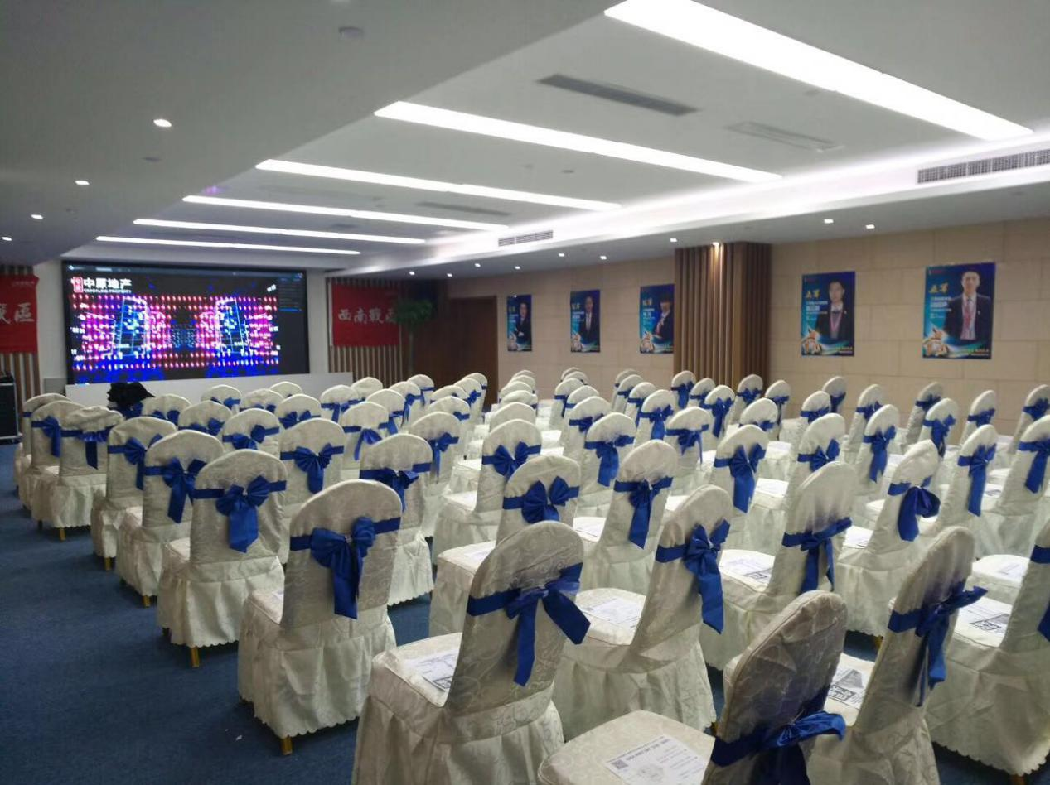

广告位：

精神堡垒（暂时未搭建）

活动场地：

1. 前庭花园，一万平米，可做展览展示、趣味运动会等活动。

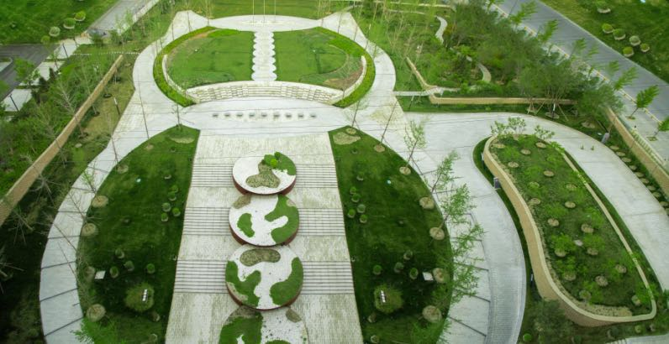

1. 下沉广场，可做展览展示、代理会、动员会、运动会等各种户外活动。

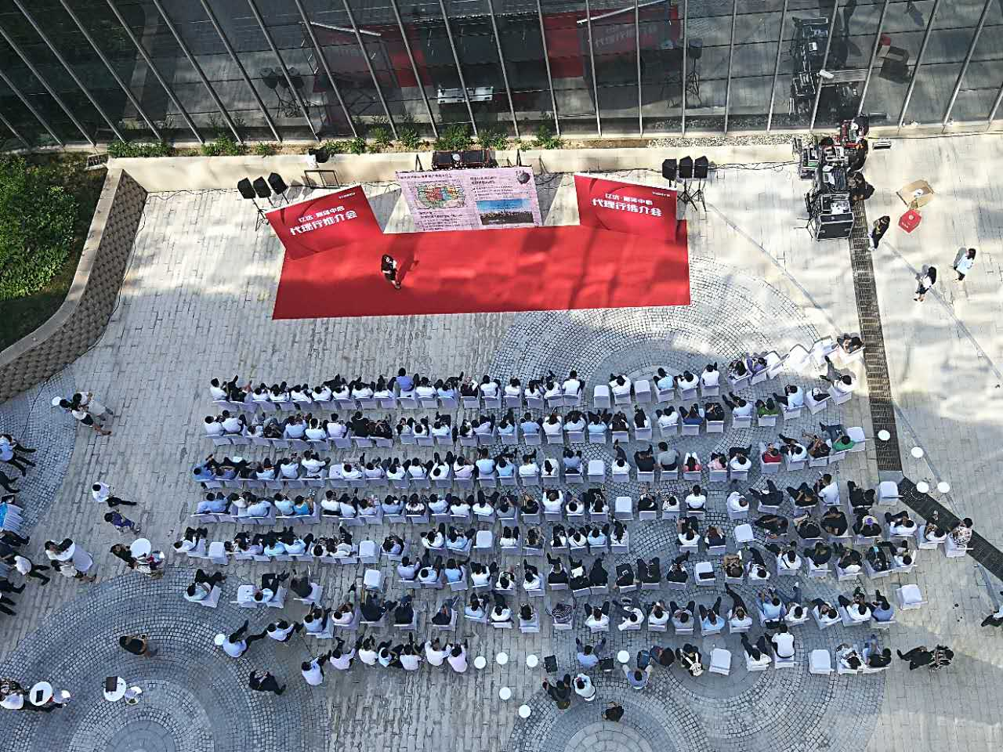

1. 多功能厅，建筑面积360平米，内设领导休息室、茶水间等，话筒音响设备齐全，主屏幕为8平米电子屏，可用作会议室、餐厅、年会场地等。

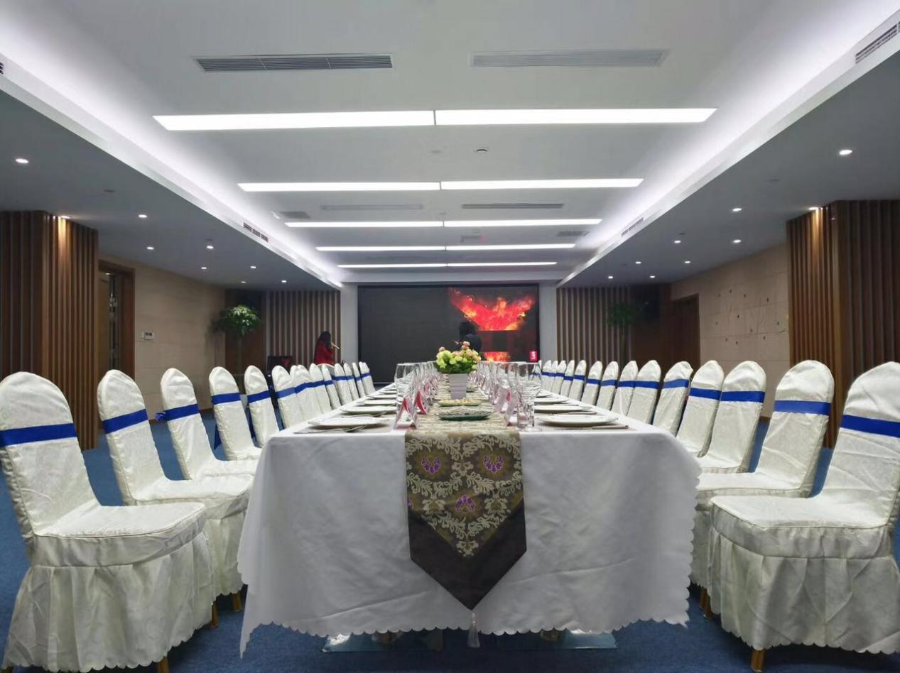

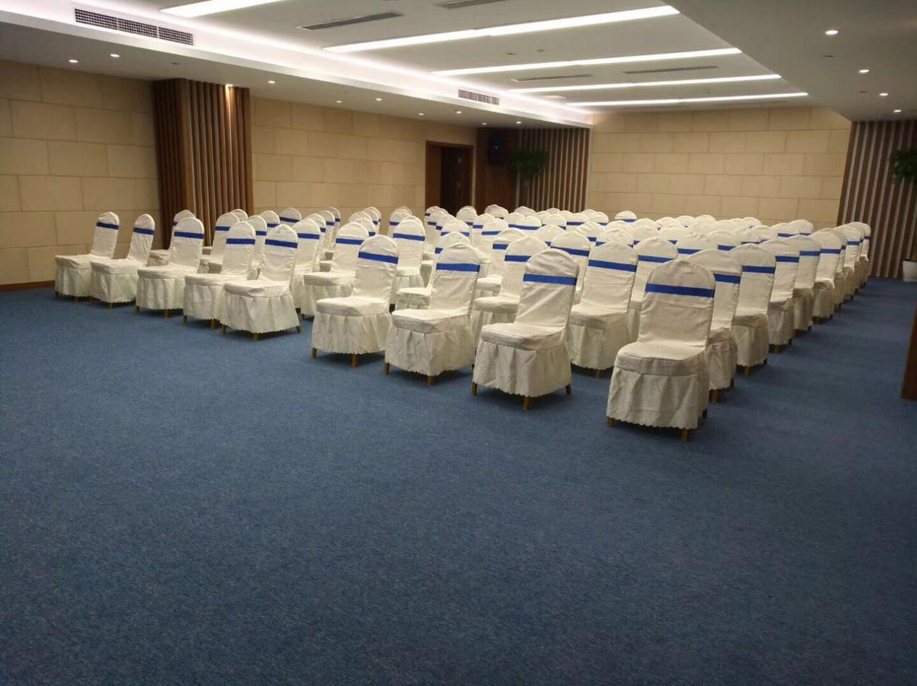

入驻企业名称及产品：

见表格